Tudo sobre Marketing
Como fazer marketing do jeito certo, investindo de forma a gerar resultados?
Você certamente já se pegou perguntando isso algumas vezes, não é mesmo?
Pois esse dilema não é apenas seu.
Embora o marketing seja uma peça chave para o crescimento sustentável de uma empresa, atue ela no B2B ou no B2C, não é uma tarefa com a qual o empreendedor está acostumado.
Sabemos que marketing e vendas estão relacionados.
O problema costuma estar em achar a receita que leve o primeiro a repercutir no segundo.
Mas esse desafio começa a ser vencido agora, neste artigo que vai trazer tudo sobre marketing.
Vamos explicar o conceito, falar dos seus tipos e dar dicas valiosas para que você possa construir uma estratégia vencedora.
Que tal ampliar seus conhecimentos agora mesmo?
Siga a leitura!

O que é marketing?
Marketing é um conjunto de ações cujo objetivo é gerar visibilidade. Podem se beneficiar delas empresas e marcas, assim como seus produtos e serviços.
É um processo através do qual seu público é atingido para que seja instigado a fazer uma escolha, ainda que não naquele momento.
O marketing, muitas vezes, se traduz pela simples presença de uma marca na mente do consumidor.
Assim, quando a necessidade de compra surgir, é dela que ele irá lembrar prioritariamente.
Como dá para perceber, isso tudo acaba se refletindo nas vendas, mas não apenas nelas.
Marketing está também relacionado à reputação de uma empresa, à sua credibilidade no mercado e à autoridade que possui sobre aquilo que se propõe a fazer.
Dessa forma, ele se materializa em tudo o que o consumidor encontra quando se trata de seu negócio.
Isso vai desde suas campanhas publicitárias, do atendimento que eles recebem até o que ouvem sobre o seu negócio em canais diversos, sejam online ou offline.

Os 4Ps do Marketing de Philip Kotler
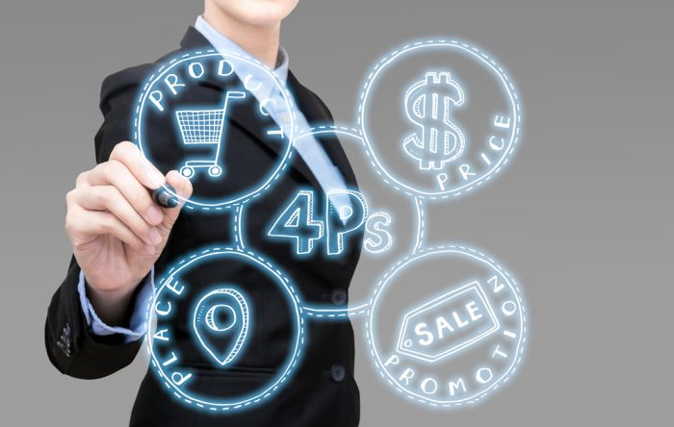
Você com certeza já deve ter ouvido alguém dizer que marketing é simplesmente "colocar o produto certo no lugar certo, ao preço certo, no momento certo", não é mesmo?
Porém, embora pareça fácil, é preciso muito trabalho e pesquisa para se alcançar determinado resultado.
Nessa busca, o esforço costuma se direcionar ao chamado mix de marketing.
É uma ferramenta crucial para ajudar a entender o que seu produto ou serviço pode oferecer, assim como planejar uma oferta bem-sucedida.
Ele é executado com mais frequência através dos 4 P's de marketing, que são: produto, preço, promoção e praça.
O conceito é amplamente aceito como estratégia de sucesso, tendo sido proposto pelo grande guru do marketing, Philip Kotler.
Não sabe do que se trata?
Vamos ensinar.

Produto
O produto pode se referir a um bem tangível ou um serviço intangível, que consegue satisfazer uma necessidade ou demanda específica do cliente.
Todos os produtos possuem um ciclo de vida lógico e próprio.
É vital para o profissional de marketing entender e planejar as várias etapas desse ciclo e tentar contornar os desafios de cada um.
Para isso, é exigido compreender os problemas que o seu produto pode resolver, além dos benefícios oferecidos por ele.
Além disso, os potenciais compradores do produto precisam ser identificados.
Ou seja, definir suas personas é um passo importante nesse momento.

Preço
Basicamente, esse P está relacionado com o valor real que o cliente final deve pagar pelo produto ou serviço.
O preço do produto afeta diretamente a forma como ele é vendido.
Também está mais intimamente relacionado ao valor agregado do que com o seu custo real.
Uma coisa é certa: se o seu produto tiver um preço maior que o valor percebido, provavelmente não será vendável.
É por isso que é imperativo entender como um cliente enxerga aquilo que você está vendendo.
Se houver um valor positivo para ele, um produto pode ter um preço superior ao valor monetário objetivo.
Vale lembrar que o preço também pode ser afetado por planos de distribuição, custos de cadeia de valor e, é claro, conforme os concorrentes cobram um produto rival.

Promoção
Tendo um produto e um preço, agora é hora de promovê-lo.
O P da promoção engloba todas as estratégias e táticas de comunicação definidas pela equipe de marketing.
Por isso, inclui elementos como: publicidade, relações públicas, marketing de redes sociais, e-mail marketing, marketing de mecanismos de busca, marketing de vídeo e muito mais.
Cada ponto de contato deve ser suportado por uma marca bem posicionada para maximizar o retorno do investimento.
Lembrando que é importante saber diferenciar bem marketing e promoção.
A promoção é apenas o aspecto de comunicação de toda a função de marketing.

Praça
Por fim, o P de praça está relacionado com a forma como o produto será fornecido ao cliente.
A distribuição é um elemento-chave nessa parte do processo.
A estratégia ajuda a avaliar qual canal de comunicação é o mais adequado para um produto.
Como ele é acessado pelo cliente final, também precisa complementar o restante da estratégia do produto.
Definir claramente o produto, o preço, o local e o horário devem ser considerados ao desenvolver uma estratégia de marketing.
Seja uma startup ou um negócio já estabelecido, equilibrar esses quatro elementos é fundamental para você se posicionar bem no mercado.

Quais são os objetivos do marketing?
Os objetivos do marketing são geralmente comerciais e estão relacionados à venda de produtos e serviços.
Assim, são planejados antes da estratégia e definem o que você deseja alcançar.
Abaixo, seguem exemplos de objetivos de marketing mais comuns:
- Aumentar o market share
- Elevar o conhecimento da marca e o engajamento dos clientes
- Garantir a satisfação dos clientes
- Reter e criar um relacionamento duradouro com os clientes
- Melhorar a distribuição e a promoção do produto/serviço
- Fechar mais negócios
- Criar diferenciação e vantagem competitiva para a marca.
Agora que você está por dentro dos objetivos mais comuns do marketing, é hora de conhecer mais sobre os seus tipos para preparar uma estratégia.

Alguns tipos de marketing
Para que as empresas ganhem participação no mercado e permaneçam relevantes, precisam considerar os tipos de marketing antes de definir a sua estratégia geral.
Lembrando que cada estratégia de marketing deve comunicar os benefícios e as características do produto a um público-alvo específico.
O mesmo ocorre ao informar um valor global aos seus clientes.
Em muitos casos, este é o começo da construção de brand equity.
A Apple, por exemplo, investe pesado em diferentes estratégias de marketing que mostram seus produtos de forma única.
Ela instiga seus clientes a criar uma afinidade por eles, sendo esse um fator de escolha da marca ao invés das concorrentes.
Vamos, então, conhecer os principais tipos de marketing para ver qual se aplica melhor ao seu negócio.

Marketing direto
Como o próprio nome sugere, o marketing direto ocorre quando as empresas abordam diretamente os clientes através de uma infinidade de canais, como correio, e-mail, telefone e até mesmo pessoalmente.
As mensagens podem ser facilmente identificadas, pois fomentam um apelo à ação específico, como "Ligue para este número gratuito" ou "Clique neste link para se inscrever".
Os resultados de tais campanhas são imediatamente mensuráveis, uma vez que uma empresa pode acompanhar quantos clientes responderam ou interagiram através de um Call to Action (CTA) incluso na landing page, por exemplo.
Por outro lado, outros tipos de publicidade, como um outdoor que promove um conceito de marca ou o lançamento de um novo produto, pode até ser visto pelo cliente, mas não requer uma resposta específica e imediata.
Portanto, não pode ser facilmente mensurado e fica difícil saber quais estão comprando o produto por causa da referida peça.

Marketing digital
É fato que a internet mudou quase todos os aspectos de nossas vidas, principalmente na forma como interagimos com amigos, familiares e com as marcas também.
Nesse contexto, surge o marketing digital, com muitos formatos diferentes, mas sempre oferecendo formas interativas para se conectar com clientes atuais e atrair novos consumidores de forma online.
As empresas estão direcionando seus esforços para o mundo virtual porque isso tende a ser significativamente mais barato.
Muitos espaços de publicidade online são gratuitos para uso.
Por exemplo, é possível criar um canal no Youtube ou iniciar um blog sem nenhum custo.
Mesmo se investir em publicidade paga, o valor das campanhas de marketing digital correspondem a uma fração do que seria gasto em uma campanha publicitária na televisão, por exemplo.
Além disso, a interatividade proporcionada pela Internet simplifica e aumenta a capacidade de uma empresa de rastrear, armazenar e analisar dados sobre a demografia, preferências pessoais e comportamento online de um cliente.
Com essas informações em mãos, é possível fornecer uma experiência mais personalizada e relevante para o cliente.

Marketing de conteúdo
Em poucas palavras, o marketing de conteúdo envolve a prática de criar e publicar conteúdo fresco, relevante e útil, a fim de engajar seus consumidores e atraí-los para sua empresa de forma natural.
Por isso, podemos dizer que, geralmente, um marketing de conteúdo de qualidade é feito com uma abordagem de soft-sell.
Isso é, ele dificilmente se parece com vendas, mas sim como uma informação autêntica que os consumidores precisam.
A estratégia de marketing através de conteúdos informativos é uma forma de dar e receber capaz de encantar sua audiência.
Ou seja, você fornece informações de qualidade, relevantes e que agreguem valor para seus clientes potenciais, com a esperança de atraí-los e aumentar as chances de fechar negócios.
Geralmente, esse conteúdo é apresentado de diversas maneiras, como: publicações em blogs, e-books, infográficos, whitepapers, posts em redes sociais, vídeos, newsletters, entre outros.

Marketing pessoal
O marketing pessoal serve para ajudar as pessoas a melhorar sua imagem e reputação para alavancar suas carreiras.
Atua de forma a criar uma imagem em torno de indivíduos ao invés de um produto.
Ele oferece mais oportunidades para comunicar efetivamente seus valores, habilidades, experiências e visão a potenciais empregadores, ajudando a criar uma diferenciação em relação aos outros profissionais.
Existem muitas estratégias a usar para se diferenciar.
As redes sociais, por exemplo, permitem que você crie perfis nos quais mostra exemplos de seu trabalho, podendo destacar experiências e estabelecer um contato com recrutadores.
Os blogs oferecem aos usuários a chance de demonstrar sua experiência e autoridade no assunto e comentar as tendências da área na qual atua.
Além disso, as conferências profissionais são excelentes oportunidades para se conectar com os empregadores e causar uma boa impressão pessoal.

Marketing de relacionamento
O objetivo principal do marketing de relacionamento é, justamente, criar vínculos de longo prazo com os clientes.
Isto é, ao invés de tentar incentivar a venda apenas uma vez, suas ações tentam promover a fidelidade do cliente, fornecendo produtos e serviços exemplares.
Por isso, realizar pesquisas de satisfação periodicamente pode ser uma boa opção para receber um feedback dos seus clientes.
Só não se esqueça de incorporar as sugestões deles nos processos da empresa.
Além disso, realizar treinamentos com sua equipe é essencial para determinar como todos devem interagir com clientes em situações positivas e negativas.
Afinal, muitos deixam uma empresa não porque não gostaram do produto, mas porque ficaram frustrados com a maneira como foram atendidos.
A tecnologia também desempenha um papel importante no marketing de relacionamento.
Graças às ferramentas disponíveis, são oferecidos anúncios personalizados, ofertas especiais e serviço acelerado como um sinal de apreciação pela lealdade de cada cliente.

A diferença entre marketing e publicidade
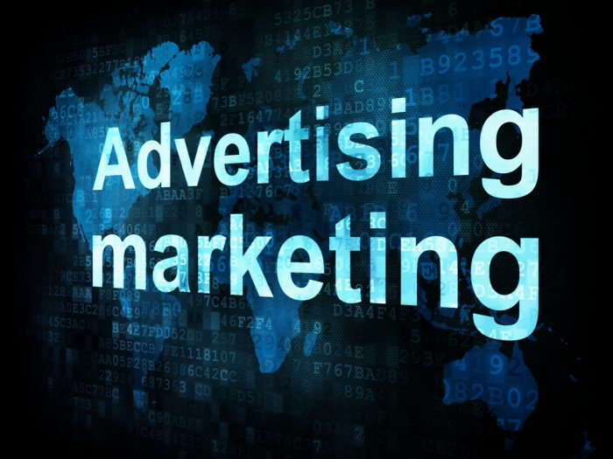
Em um primeiro contato, marketing e publicidade parecem ser termos diferentes para descrever a mesma coisa.
Porém, embora ambos contribuam para o mesmo objetivo final, são termos distintos e cada um tem seu próprio processo.
Compreender a diferença entre marketing e publicidade ajuda a simplificar sua estratégia de aquisição de clientes.
O marketing se refere ao processo de preparação do seu produto para o mercado.
Isso envolve a compreensão de quem são seus potenciais clientes e o que eles querem obter de seu produto ou serviço.
Cores, logotipo e outros elementos de design ajudam a alinhar a imagem do seu produto com os interesses do público-alvo.
É o marketing que define a sua marca e atrai a quota de mercado que deseja.
Já a publicidade é o processo de divulgação do seu produto e serviço no mercado.
Ou seja, se propõe a espalhar a palavra sobre o que sua empresa tem para oferecer.
Enquanto o marketing é a forma como você convence os potenciais compradores de que tem o produto certo para eles, a publicidade é como você comunica a existência desse produto.

O ciclo de vendas do produto no mercado
O ciclo de vida do produto descreve os estágios pelos quais ele passa desde o momento em que foi projetado até que ele seja removido do mercado.
Nem todos os produtos alcançam esse estágio final.
Alguns continuam a crescer e outros aumentam sua circulação, mas depois caem.
Esse ciclo tem quatro estágios muito claramente definidos, cada um com suas próprias características que significam coisas diferentes para cada empresa e para cada produto.
Dê só uma olhada:
- Lançamento: pesquisa, desenvolvimento, testes e lançamento do novo produto. Pode ser o estágio mais caro do ciclo.
- Crescimento: quando as vendas estão aumentando exponencialmente e a empresa busca elevar a participação no mercado e ganhar a preferência dos clientes.
- Maturidade: as vendas podem até estar no nível mais alto, mas a taxa de crescimento começa a diminuir. É o momento mais competitivo do ciclo, já que os concorrentes podem apresentar produtos similares. É importante considerar quaisquer modificações ou melhorias no processo de produção para conseguir vantagem competitiva.
- Declínio: é o estágio final, quando as vendas começam a cair, seja pelo mercado estar saturado ou porque os consumidores estão mudando para um tipo diferente de produto. Mudar para métodos de produção menos dispendiosos e mercados mais baratos pode ser uma saída para contornar a situação, que, muitas vezes, é inevitável.

Comece a capturar leads hoje mesmo com o Klickpages
Quem aposta no marketing digital tem a tarefa facilitada.
Afinal, é muito mais fácil conversar com seu público, ser notado e despertar nele o interesse por aquilo que oferece pela internet.
Está na hora de usar seu site ou blog para capturar leads.
Isso pode acontecer ao convidar o visitante para assinar uma newsletter, receber novidades por e-mail, baixar um e-book ou se inscrever em um curso gratuito.
Seja qual for a ação, caprichar na landing page aumenta a chance de confirmar as conversões que deseja.
Nessa hora, o Klickpages é a ferramenta ideal.
Veja os três passos para criar a sua:
- Escolha seu modelo: veja opções de alta conversão comprovada por testes.
- Customize a página: edite textos, cores e imagens, além de ocultar elementos que pouco agregam.
- Publique: publique no próprio domínio, sem custos adicionais de hospedagem.

Conclusão: por que investir em marketing?
Você aprendeu neste artigo porque é importante investir em marketing em qualquer empresa, seja ela grande ou pequena.
As pesquisas feitas durante a elaboração do plano de marketing ajudam seu negócio a compreender os clientes, o mercado, a indústria e os produtos.
Afinal, sua empresa só consegue ser bem-sucedida se manter os clientes motivados a comprar o que você oferece.
Você pode até ter o melhor produto já inventado ou a melhor solução de serviço imaginável, mas, sem marketing, ninguém irá conhecer seu trabalho.
O componente promocional do marketing é fundamental para divulgar aos clientes-alvo que você tem algo benéfico para oferecer e com um ótimo valor.
Por fim, vale ressaltar que nem todos os esforços de marketing produzem grandes retornos.
Mas, quando bem aplicados, aumentam a receita, lucros e serviços que ajudam na retenção e lealdade do cliente.
Além disso, acompanhar o serviço ao cliente e o monitoramento de relacionamento ajuda você a converter os compradores únicos em relacionamentos de longo prazo e lucrativos.

